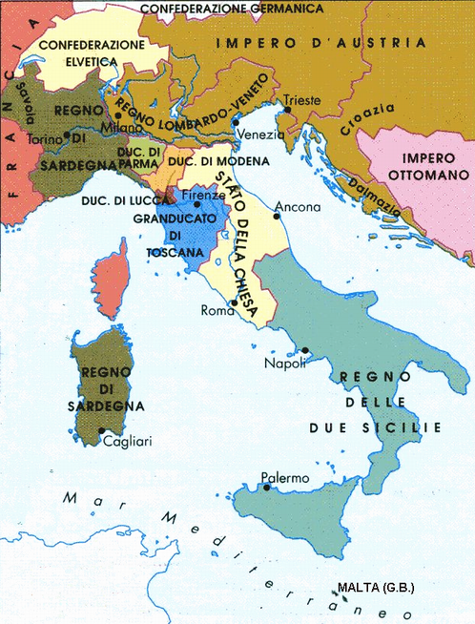
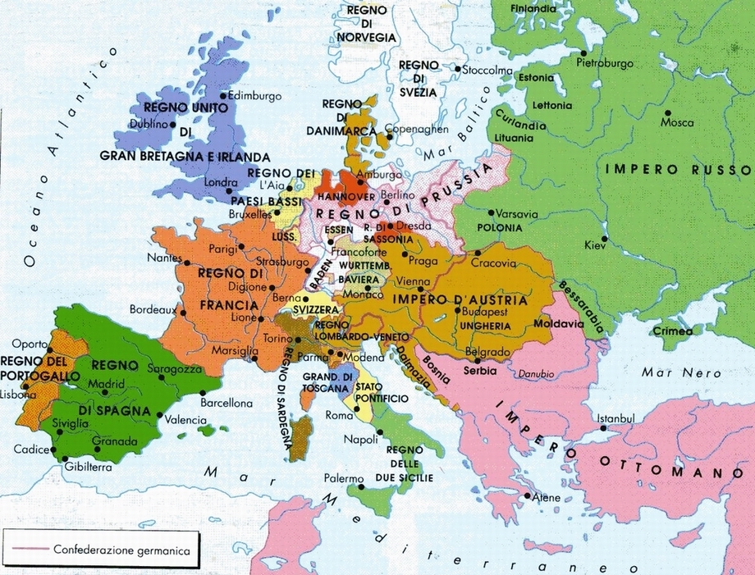
Europa e Italia tra Settecento e Ottocento

L’insur-rezione del luglio 1830

Sotto: l’Europa dalla campagna d’Italia alla Settima coalizione. Sono indicati i percorsi degli eserciti napoleonici e i principali scontri. Sopra, l’Europa dopo il Congresso di Vienna (1815). A fianco, l’Italia nel 1815.

1.L’indipendenza della Grecia e del Sud America
In seguito all’impresa napoleonica egiziana (1798), l’Impero ottomano cominciò ad apparire debole anche alle popolazioni che stava dominando. Nel 1815 arrivò per la Serbia una parziale autonomia, ma fu soprattutto in Grecia che gli eventi presero una piega radicale. Il nazionalismo, già sviluppato, si legò alla società segreta Eteria, creata nel 1814 nella russa Odessa. Nel 1821 la società segreta diede vita a una sollevazione volta all’indipendenza, che portò a una durissima repressione turca. I greci arrivarono alla proclamazione dell’indipendenza (1822), ma la ribellione fu quasi completamente soffocata cinque anni dopo. Nel frattempo, la notizia della lotta per l’indipendenza coinvolse anche i paesi europei: qui gli intellettuali, che idealizzavano questa terra come culla del mondo classico, contribuirono a sviluppare un movimento filoellenico che spinse molti combattenti volontari in Grecia. Perciò, alla fine, intervennero anche i governi inglesi, francesi e russi per prestare aiuto agli insorti. Dopo uno scontro navale a Navarino (ottobre 1827), vinto con grande facilità dagli alleati, i turchi aprirono trattative che portarono al riconoscimento dell’indipendenza greca. Il problema del disfacimento dell’Impero ottomano cominciò ad affacciarsi prepotentemente.
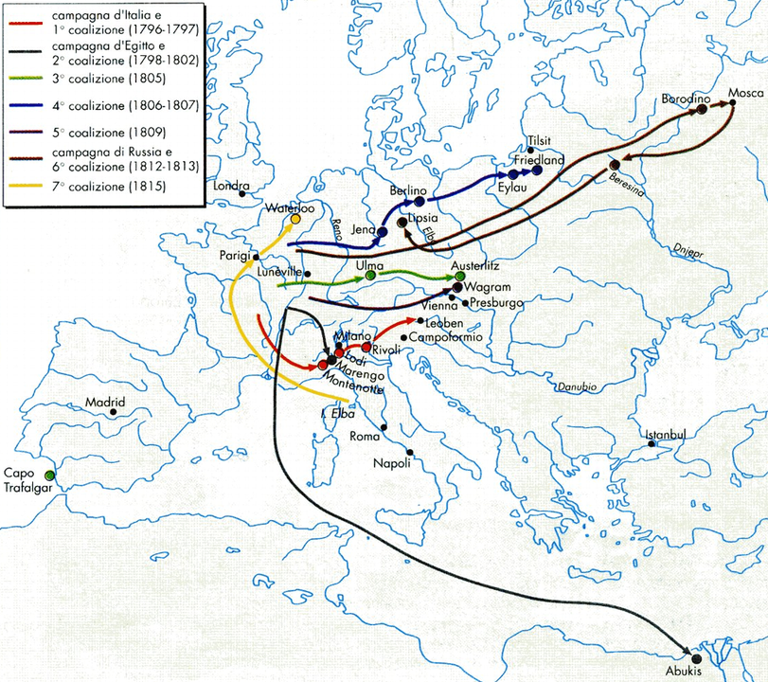
Anche l’America del Sud ottenne l’indipendenza nello stesso periodo. In particolare, furono i creoli (persone di origine europea nate nel nuovo continente) a reclamare l’indipendenza. Tra il 1811 e il 1828 si liberò l’intero continente dalla dominazione europea. I primi riconoscimenti arrivarono dall’Inghilterra, che vedeva nuovi mercati in questi stati. Significativa fu la posizione degli Stati Uniti. Nel 1823 venne enunciata la dottrina Monroe (dal nome del presidente americano dell’epoca), secondo la quale era da considerare un pericolo l’ingerenza degli stati europei nel continente americano. Con questa dichiarazione gli USA aspiravano a una loro zona di influenza.
I moti in Belgio e Polonia
2.La rivoluzione di Luglio in Francia
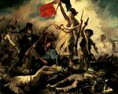
Fra il 1830 e il 1831 l'Europa fu attraversata da una nuova ondata rivoluzionaria, erede per molti aspetti a quella cominciata dieci anni prima. Simile furono l'ispirazione ideale e le forze promotrici, ma diversi furono i paesi interessati. Nel complesso i moti del 1830-31 furono meno violenti di quelli del 1820-21, ma ebbero conseguenze più durature. Ciò accadde perché il primo e più importante movimento insurrezionale ebbe luogo in Francia, ossia nel paese che aveva rappresentato il maggior centro di irradiazione delle ideologie rivoluzionarie, e soprattutto perché questo moto si concluse con un sostanziale successo.
La rivoluzione che scoppiò a Parigi nel luglio 1830 fu la diretta conseguenza del tentativo messo in atto dal re Carlo X (sul trono dal 1824) e dagli ambienti più reazionari di restringere il più possibile le libertà costituzionali garantite dalla Costituzione del 1814, cercando quella restaurazione integrale cui Luigi XVIII aveva saggiamente rinunciato. Contro la politica di Carlo X si schierarono non solo i democratici e gli intellettuali liberal-moderati, ma anche la grande borghesia degli affari e della finanza e un'ala consistente della stessa aristocrazia.
Delacroix, La Libertà che guida il popolo, opera celebrativa dell’insurrezione.

Il re scelse la strada dello scontro: nel maggio 1830 sciolse la Camera (dove i suoi tentativi erano mal visti) convocando nuove elezioni. Contemporaneamente cercò un diversivo in politica estera inviando, all'inizio di luglio, un corpo di spedizione in Algeria: questo sarà alla base della successiva espansione francese in Nord Africa. Nelle elezioni che si tennero subito dopo, l'opposizione fece ulteriori progressi. A questo punto Carlo X e il suo primo ministro Polignac attuarono un vero e proprio colpo di Stato, emanando quattro ordinanze che sospendevano la libertà di stampa, scioglievano la Camera appena eletta, modificavano la legge elettorale rendendola ancora più restrittiva e convocavano nuove elezioni.
Subito dopo la pubblicazione delle ordinanze, il popolo di Parigi insorse e, dopo tre giorni di duri scontri con le truppe regie (27 - 29 luglio), costrinse Carlo X ad abbandonare la capitale. Il 29 luglio le Camere riunite in seduta comune dichiaravano la decadenza della dinastia borbonica e nominavano luogotenente del regno Luigi Filippo d'Orléans, cugino del re deposto. La scelta di Luigi Filippo - che era stato uno dei punti di riferimento dell'aristocrazia «illuminata» e dei gruppi liberal-moderati – riuniva le richieste della piazza, che voleva allontanare i Borbone; ma bloccava anche un processo rivoluzionario di cui erano in molti a temere gli sviluppi: protagoniste delle tre gloriose giornate di luglio erano state infatti le masse popolari, soprattutto artigiane, guidate dai club repubblicani e giacobini. Luigi Filippo fu proclamato dal Parlamento «re dei francesi per volontà della nazione»: una formula che conciliava principio monarchico e sovranità popolare. Fu varata una nuova costituzione, simile a quella del 1814 ma con un maggiore controllo del Parlamento sull’esecutivo.
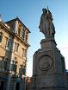
Il successo dell’insurrezione francese spinse altri gruppi a insorgere. In agosto si ribellò il Belgio; era stato annesso nel 1815 al Regno dei Paesi Bassi, nonostante interessi economici divergenti. L'Olanda chiese l'aiuto delle grandi potenze, ma Francia e Gran Bretagna si opposero e una conferenza che si tenne a Londra (gennaio 1831) riconobbe l'indipendenza del Belgio. Era una decisione importante perché segnava, col delinearsi dell'intesa franco-inglese, la fine dell'equilibrio stabilito nel 1815. Esito diverso ebbero i moti rivoluzionari scoppiati in Italia centro-settentrionale e in Polonia: qui gli studenti insorsero per richiedere maggiore autonomia per la loro nazione. Essi furono schiacciati dall'intervento militare rispettivamente di Austria e Russia, anche perché la Francia, orientata sempre più verso una politica più moderata, non intervenne affatto.
Statua di Ciro Menotti a Modena
3. I moti del 1831 in Italia
Le insurrezioni che scoppiarono all'inizio del 1831 nei Ducati di Modena e di Parma e in una parte dello Stato della Chiesa nacquero in seguito agli eventi francesi del 1830. D'altro canto, però, queste insurrezioni furono il risultato di una precedente trama cospirativa che aveva il suo centro nel Ducato di Modena e si giovava dell'ambiguo appoggio del duca Francesco IV. Personaggio ambizioso, sperava infatti di profittare di un eventuale cambiamento politico per diventare sovrano di un regno più vasto. Per questo entrò in contatto con alcuni esponenti delle società segrete operanti nel Ducato, fra cui Ciro Menotti, imprenditore e commerciante, che lavorò per allargare allo Stato pontificio e alla Toscana una cospirazione destinata, nei suoi piani, a porre le premesse per un'Italia centro-settentrionale unita sotto una monarchia costituzionale. Francesco IV non era però l'uomo più adatto per realizzare progetti di questo genere. Quando, dopo lo scoppio della rivoluzione in Francia, si rese conto che l'Austria si sarebbe opposta con le armi a qualsiasi mutamento politico in Italia, abbandonò rapidamente ogni idea di cospirazione e fece arrestare, nella notte del 3 febbraio 1831, i capi della congiura riuniti in casa di Menotti.
Era però troppo tardi: bloccata a Modena, la rivolta scoppiò il 4 febbraio a Bologna e si estese immediatamente a tutti i centri principali della parte settentrionale dello Stato pontificio. Da qui moto dilagò nel Ducato di Parma e in quello di Modena (da cui avrebbe dovuto aver inizio), costringendo alla fuga Francesco IV.
Leopoldo II (Gr. Toscana 1824-59)
Rispetto ai moti del decennio precedente apparvero alcuni caratteri innovativi. Questa volta a muoversi non furono tanto i militari, quanto i ceti borghesi appoggiati dall'aristocrazia liberale e sostenuti in qualche caso da una non trascurabile mobilitazione popolare, soprattutto nelle zone dove il malgoverno pontificio era particolarmente sentito..
Un altro elemento di novità fu il tentativo - peraltro riuscito solo in parte - di coordinare le singole insurrezioni in un moto unitario: fu costituito un Governo delle Province unite, con sede a Bologna, e fu organizzato un corpo di volontari col compito di marciare verso Roma. L'esito del moto fu però condizionato negativamente sia dal persistere delle divisioni municipaliste (Modena e Parma mantennero governi autonomi e non collaborarono allo sforzo militare delle Province unite), sia dal riproporsi di contrasti interni tra i rivoltosi. In particolare, alcuni contavano su un aiuto da parte dei francesi, aiuto che, alla fine, non arrivò.
La repres-sione
Il governo austriaco, una volta accertate le intenzioni di Luigi Filippo, potè procedere indisturbato a un nuovo intervento militare. Alla fine di marzo, dopo aver occupato i Ducati senza quasi incontrare resistenza, l'esercito asburgico entrò nei territori pontifici e sconfisse a Rimini le forze degli insorti.
Il ritorno al vecchio ordine fu accompagnato dall'inevitabile repressione. Il duca Francesco IV fece condannare a morte Ciro Menotti, che fu impiccato. Anche il nuovo papa Gregorio XVI usò la mano pesante nei confronti degli insorti emiliani e romagnoli, che furono condannati a lunghissime pene detentive, quando non riuscirono a riparare all'estero per ingrossare le file dell'ormai numerosa emigrazione politica italiana. L’atteggiamento repressivo portò inoltre allo sviluppo di alcuni fenomeni di brigantaggio e di malavita organizzata, sia nel bolognese, sia in Romagna. Porteranno a figure tanto celebri quanto efferate, come Il Passatore, “nome d’arte” del brigante Stefano Pelloni, attivo fino al 1851.
Da (con modifiche): A. Giardina, G. Sabbatucci, V. Vidotto, Nuovi profili storici, vol.2, Laterza, Bari, 2008, p. 475-6 e 493-4.
Mappe tratte da F. Gaeta, P. Villani, C. Petraccone, Storia Moderna, Principato, Torino, 1992, p. 425 e F. Gaeta, P. Villani, C. Petraccone, Storia Contemporanea, Principato, Torino, 1992, p. 31-2.

Successioni austriache e nel Ducato di Modena
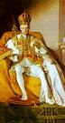
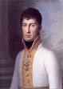
Francesco V (duca 1846-59)
Francesco IV duca di Modena 1814-46)
Maria Teresa d’Austria
Ferdinando d’Asburgo-d’Este
Francesco di Lorena (Imperatore S.R.I.)
Giuseppe II (Imperatore 1765-90)
Leopoldo II (Gr. Toscana 1824-59)
Leopoldo II (Granduca Toscana e poi Imperatore 1790-2)
Ferdinando III (Gr.
Toscana 1790-1801 e 1814-24)
Francesco
Imp.(II S.R.I.,
I Austria
1792-1835)
Maria Luisa (2a moglie di Napol., duches-sa Parma 1814-47)

